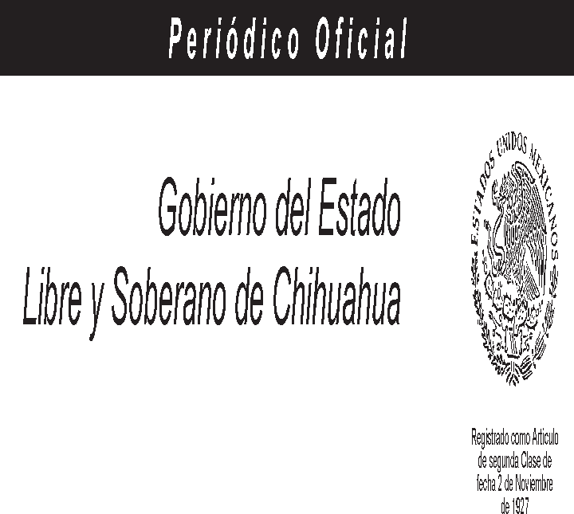Miércoles 29 de diciembre de A n e x o a l P e r i ó d i c o O f i c i a l 1
21. ANEXO AL PERIÓDICO OFICIAL
20
Gobierno del Estado Libre y Soberano de Chihuahua

Registrado como Artículo
de segunda Clase de fecha 2 de Noviembre de 1927

Todas las leyes y demás disposiciones supremas son obligatorias por el sólo hecho de publicarse en este Periódico.
Responsable: La Secretaría General de Gobierno. Se publica los Miércoles y Sábados.

Chihuahua, Chih., miércoles 29 de diciembre de 2021. No. 104

Folleto Anexo

DECRETO N° LXVII/APPEE/0179/2021 I P.O.

PRESUPUESTO DE EGRESOS DEL ESTADO DE CHIHUAHUA PARA EL EJERCICIO FISCAL 2022

Miércoles 29 de diciembre de 2021. ANEXO AL PERIÓDICO OFICIAL 41

TRANSITORIOS

ARTÍCULO PRIMERO.- El presente Decreto entrará en vigor el día primero de enero del año 2022.

